12.05.20. Логопедическое занятие.
Тема : «Звук и буква Б. Чтение слогов».
Прочитай слоги :
БА , БО, БЫ , БЕ ,.
БИ , БУ , БЯ , БЫ ,.
БЭ , БЮ
АБ , ОБ , УБ , ЕБ,
ЫБ , ИБ , ЮБ, ЯБ

13 .05.20. Логопедическое занятие.
Тема : «Звук и буква Ж. Артикуляция звука».
Выполни задание по карточке.
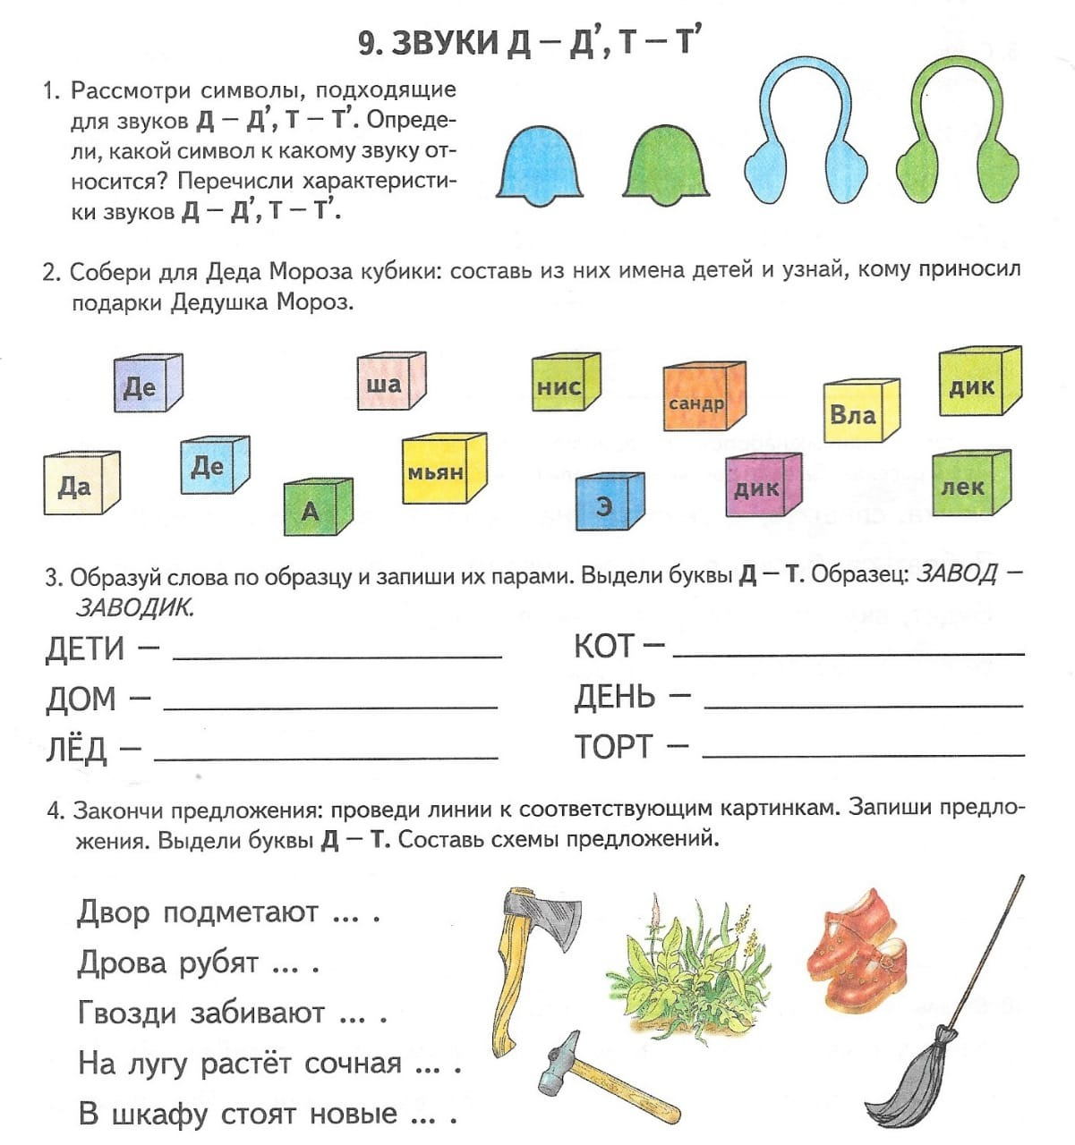
14.05.20. Логопедическое занятие.
Тема: "Звук и буква Ж. Чтение слогов"
Выполни задание по карточке.
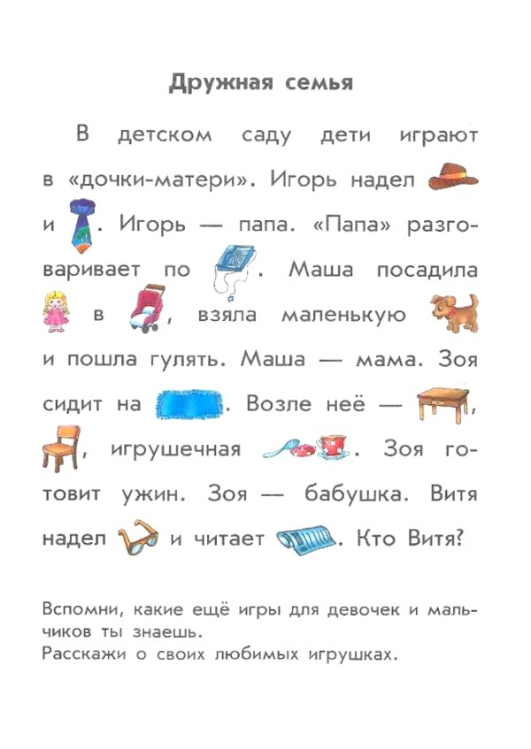
15.05.20, Логопедическое занятие.
Тема : " Звук и буква Т. Артикуляция звука".
Назови слова со звуком Т
